**2) Quản lý công việc công việc**

Thiết kế giao diện

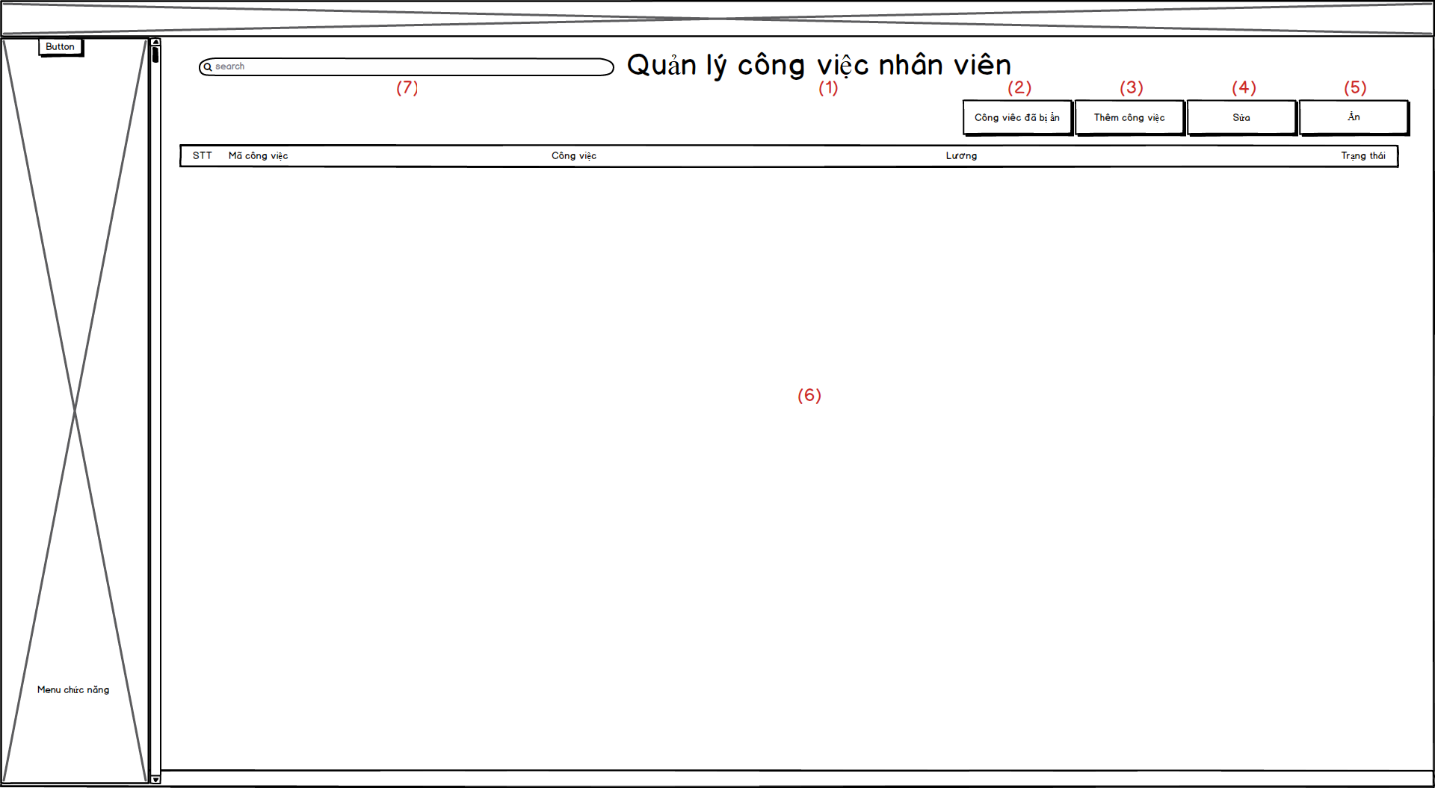

*Hình III.8.1: Giao diện quản lý công việc công việc*

**Mô tả chi tiết:** Đây là frame quản lý công việc công việc khi mà người dùng chọn vào chức năng công việc công việc ở frame menu

**Biến cố phải xử lý:**

|  |  |  |  |
| --- | --- | --- | --- |
| **STT** | **Điều kiện kích hoạt** | **Xử lý** | **Ghi chú** |
| **1** | Người dùng chọn chức năng  Thêm công việc | Frame Thêm công việc công việc sẽ mở lên | Chức vụ phải là Quản lý |
| **2** | Người dùng chọn chức năng  Danh sách công việc ẩn | Hiển thị Frame danh sách công việc công việc ẩn lên | Chức vụ phải là Quản lý |
| **3** | Người dùng chọn chức năng Sửa | Frame sửa sẽ hiện lên và lấy dữ liệu của row đã chọn hiện lên để người dùng sửa | Chức vụ phải là Quản lý |
| **4** | Người dùng chọn chức năng Ẩn | Công việc row đã chọn sẽ ẩn đi và đưa vào danh sách công việc ẩn | Chức vụ phải là Quản lý |
| **5** | Người dùng nhập nội dung vào  Phần search | Tìm các nội dung giống với nội dung mà người dùng nhập vào | Chức vụ phải là Quản lý |

*Bảng III.8.1: Bảng biến cố phải xử lý giao diện quản lý công việc.*

**Mô tả các thành phần của giao diện:**

|  |  |  |  |  |  |
| --- | --- | --- | --- | --- | --- |
| **STT** | **Tên** | **Kiểu** | **Ý nghĩa** | **Miền giá trị** | **Giá trị mặc định** |
| **1** | lbl_QLCongViec | JLabel | Hiển thị thông tin | N/A | Quản lý công việc công việc |
| **2** | lbl_CongVieBiAn | JLabel | Khi người dùng chọn vào Jlabel thì Frame Quản lý công việc bị ẩn sẽ hiện lên | N/A | N/A |
| **3** | lbl_ThemCongViec | JLabel | Khi người dùng chọn vào Jlabel thì Frame Thêm công việc sẽ hiện lên | N/A | N/A |
| **4** | lbl_Sua | JLabel | Khi người dùng chọn vào Jlabel thì  Frame sửa sẽ hiện lên | N/A | N/A |
| **5** | lbl_An | JLabel | Hiển thị nội dung | N/A | N/A |
| **6** | tbl_QLCongViec | JTable | Chứa danh sách công việc | N/A | N/A |
| **7** | txt_TimKiem | JTextfield | Nhập nội dung tìm kiếm | N/A | N/A |

*Bảng III.8.2: Bảng thành phần giao diện quản lý công việc.*

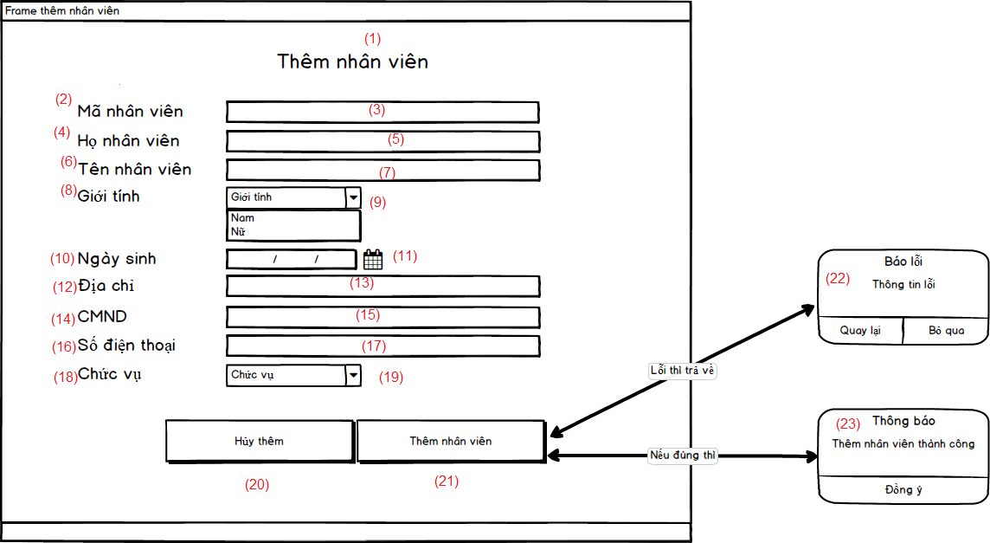

*Hình III.8.2: Giao diện thêm công việc.*

**Mô tả chi tiết:** Đây là frame thêm công việc khi mà người dùng chọn vào chức năng thêm công việc ở frame Công việc.

**Biến cố phải xử lý:**

|  |  |  |  |
| --- | --- | --- | --- |
| **STT** | **Điều kiện kích hoạt** | **Xử lý** | **Ghi chú** |
| **1** | Người dùng chọn chức năng thêm công việc | Thông tin công việc thêm sẽ lưu vào database | Chức vụ phải là Quản lý |
| **2** | Người dùng chọn chức năng hủy thêm công việc | frame thêm công việc sẽ tắt đi quay trở về màn hình quản lý | Chức vụ phải là Quản lý |

*Bảng III.8.3: Bảng biến cố phải xử lý giao diện thêm công việc.*

**Mô tả các thành phần của giao diện:**

|  |  |  |  |  |  |
| --- | --- | --- | --- | --- | --- |
| **STT** | **Tên** | **Kiểu** | **Ý nghĩa** | **Miền giá trị** | **Giá trị mặc định** |
| **1** | lbl_ThemCongViec1 | JLabel | Hiển thị | N/A | Thêm công việc |
| **2** | lbl_MaCongViec | JLabel | Hiển thị | N/A | Mã công việc |
| **3** | txt_MaCongViec | JTextfield | Hiển thị | N/A | N/A |
| **4** | lbl_HoCongViec | JLabel | Hiển thị | N/A | Họ công việc |
| **5** | txt_HọCongViec | JTextfield | Nhập họ công việc vào | N/A | N/A |
| **6** | lbl_TenCongViec | JLabel | Hiển thị | N/A | Tên công việc |
| **7** | txt_TenCongViec | JTextfield | Nhập tên công việc vào | N/A | N/A |
| **8** | lbl_GioiTinh | JLabel | Hiển thị | N/A | Giới tính |
| **9** | cbb_GioiTinh | JCombobox | Chọn giới tính | Nam/Nữ | Nam |
| **10** | lbl_NgaySinh | JLabel | Hiển thị | N/A | Ngày sinh |
| **11** | dc_ngaysinh | JDateChooser | Chọn ngày sinh | N/A | Ngày hiện tại |
| **12** | lbl_DiaChi | JLabel | Hiển thị | N/A | Địa chỉ |
| **13** | txt_DiaChi | JTextfield | Nhập địa chỉ vào | N/A | N/A |
| **14** | lbl_CMND | JLabel | Hiển thị | N/A | CMND |
| **15** | txt_CMND | JTextfield | Nhập CMND vào | N/A | N/A |
| **16** | lbl_SDT | JLabel | Hiển thị | N/A | Số điện thoại |
| **17** | txt_SDT | JTextfield | Nhập số điện thoại | N/A | N/A |
| **18** | lbl_ChucVu | JLabel | Hiển thị | N/A | Chức vụ |
| **19** | cbb_ChucVu | JCombobox | Chọn chức vụ | Table Chức vụ | N/A |
| **21** | lbl_ThemCongViec2 | JLabel | Khi khách hàng click vào thì dữ liệu công việc sẽ lưu trữ lên database | N/A | Thêm công việc |
| **22** | jp_baoloi1 | JOptionPane | Hiển thị lỗi khi nhập sai dữ liệu | N/A | N/A |
| **23** | jp_baoloi2 | JOptionPane | Thông báo đăng ký thành công | N/A | N/A |

*Bảng III.8.4: Bảng thành phần giao diện thêm công việc.*

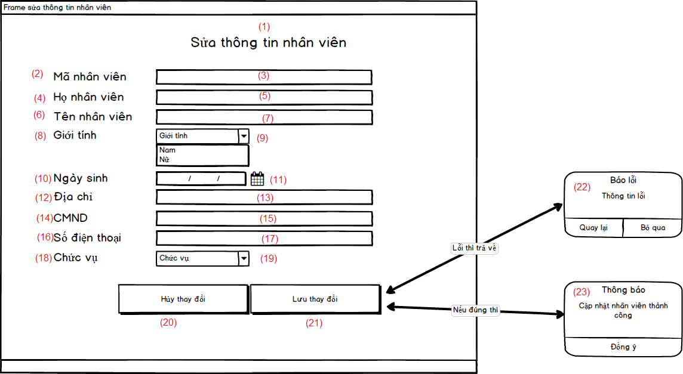

*Hình III.8.3: Giao diện sửa công việc.*

**Mô tả chi tiết:** Đây là frame sửa thông tin công việc khi mà người dùng chọn vào chức năng sửa công việc ở frame Công việc

**Biến cố phải xử lý:**

|  |  |  |  |
| --- | --- | --- | --- |
| **STT** | **Điều kiện kích hoạt** | **Xử lý** | **Ghi chú** |
| **1** | Người dùng chọn chức năng lưu thay đổi | Thông tin công việc thêm sẽ cập nhật vào database | Chức vụ phải là Quản lý |
| **2** | Người dùng chọn chức năng hủy thay đổi | Frame sửa công việc sẽ tắt và quay về mạn hình quản lý ban đầu | Chức vụ phải là Quản lý |

*Bảng III.8.5: Bảng biến cố phải xử lý giao diện sửa công việc.*

**Mô tả các thành phần của giao diện:**

|  |  |  |  |  |  |
| --- | --- | --- | --- | --- | --- |
| **STT** | **Tên** | **Kiểu** | **Ý nghĩa** | **Miền giá trị** | **Giá trị mặc định** |
| **1** | lbl_SuaCongViec1 | JLabel | Hiển thị | N/A | Sửa công việc |
| **2** | lbl_MaCongViec | JLabel | Hiển thị | N/A | Mã công việc |
| **3** | txt_MaCongViec | JTextfield | Hiển thị | N/A | N/A |
| **4** | lbl_HoCongViec | JLabel | Hiển thị | N/A | Họ công việc |
| **5** | txt_HọCongViec | JTextfield | Nhập họ công việc vào | N/A | N/A |
| **6** | lbl_TenCongViec | JLabel | Hiển thị | N/A | Tên công việc |
| **7** | txt_TenCongViec | JTextfield | Nhập tên công việc vào | N/A | N/A |
| **8** | lbl_GioiTinh | JLabel | Hiển thị | N/A | Giới tính |
| **9** | cbb_GioiTinh | JCombobox | Chọn giới tính | Nam/Nữ | Giới tính công việc |
| **10** | lbl_NgaySinh | JLabel | Hiển thị | N/A | Ngày sinh |
| **11** | dc_NgaySinh | JDateChooser | Chọn ngày sinh | N/A | Ngày sinh công việc |
| **12** | lbl_DiaChi | JLabel | Hiển thị | N/A | Địa chỉ |
| **13** | txt_DiaChi | JTextfield | Nhập địa chỉ vào | N/A | N/A |
| **14** | lbl_CMND | JLabel | Hiển thị | N/A | CMND |
| **15** | txt_CMND | JTextfield | Nhập CMND vào | N/A | N/A |
| **16** | lbl_SDT | JLabel | Hiển thị | N/A | Số điện thoại |
| **17** | txt_SDT | JTextfield | Nhập số điện thoại | N/A | N/A |
| **18** | lbl_ChucVu | JLabel | Hiển thị | N/A | Chức vụ |
| **19** | cbb_ChucVu | JCombobox | Chọn chức vụ | Table Chức vụ | N/A |
| **20** | lbl_Huy | JLabel | Hủy thao tác thêm quay về màn hình chính | N/A | Hủy thảy đổi |
| **21** | lbl_SuaCongViec2 | JLabel | Khi khách hàng click vào thì dữ liệu công việc sẽ cập nhật lên database | N/A | Lưu thay đổi |
| **22** | jp_baoloi1 | JOptionPane | Hiển thị lỗi khi nhập sai dữ liệu | N/A | N/A |
| **23** | jp_baoloi2 | JOptionPane | Thông báo sửa thành công | N/A | N/A |

*Bảng III.8.6: Bảng thành phần giao diện sửa công việc.*

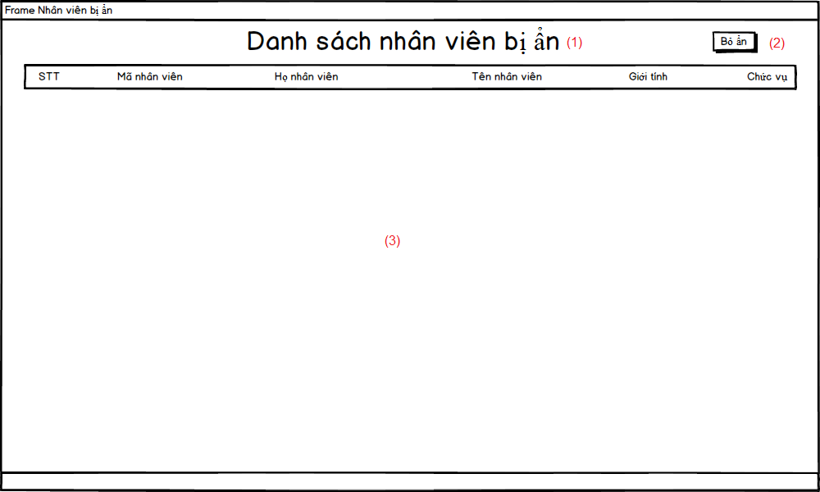

*Hình III.8.4: Giao diện danh sách công việc bị ẩn.*

**Mô tả chi tiết:** Đây là frame công việc đã ẩn khi mà người dùng chọn vào chức năng danh sách công việc ẩn ở frame Công việc

**Biến cố phải xử lý:**

|  |  |  |  |
| --- | --- | --- | --- |
| **STT** | **Điều kiện kích hoạt** | **Xử lý** | **Ghi chú** |
| **1** | Người dùng chọn chức năng bỏ ẩn | Khi mà người dùng chọn bỏ ẩn thì công việc được chọn sẽ hiện ra ở bên danh sách công việc | Chức vụ phải là Quản lý |

*Bảng III.8.7: Bảng biến cố phải xử lý giao diện danh sách công việc ẩn.*

**Mô tả các thành phần của giao diện:**

|  |  |  |  |  |  |
| --- | --- | --- | --- | --- | --- |
| **STT** | **Tên** | **Kiểu** | **Ý nghĩa** | **Miền giá trị** | **Giá trị mặc định** |
| **1** | lbl_DSCongViec | JLabel | Hiển thị | N/A | Danh sách công việc bị ẩn |
| **2** | lbl_BoAn | JLabel | Dùng để kích hoạt chức năng bỏ ẩn | N/A | Bỏ ẩn |
| **3** | tbl_DSCongViecAn | JTable | Table chứa ds công việc bị ẩn | N/A | N/A |

*Bảng III.8.8: Bảng thành phần giao diện danh sách công việc ẩn.*

Thiết kế dữ liệu lưu trữ

**Danh sách các bảng:**

|  |  |  |  |
| --- | --- | --- | --- |
| **STT** | **Bảng** | **Ý nghĩa** | **Ghi chú** |
| **1** | CongViec | Dùng để upload dữ liệu công việc lên table |  |
| **2** | chucvu | Để lấy thông tin chucvu |  |

*Bảng III.8.9: Bảng danh sách các bảng.*

**Danh sách thuộc tính bảng 1**

|  |  |  |  |  |  |
| --- | --- | --- | --- | --- | --- |
| **STT** | **Thuộc tính** | **Kiểu** | **Ràng buộc** | **Giá trị khởi động** | **Ghi chú** |
| **1** | manv | Nvarchar(5) | primary key | N/A |  |
| **2** | honv | Nvarchar(20) |  | N/A |  |
| **3** | tennv | Nvarchar(20) |  | N/A |  |
| **4** | gioitinh | Nvarchar(5) |  | N/A |  |
| **5** | ngaysinh | datetime |  | N/A |  |
| **6** | diachi | Nvarchar(100) |  | N/A |  |
| **7** | cmnd | Nvarchar(15) |  | N/A |  |
| **8** | sodienthoai | Nvarchar(15) |  | N/A |  |
| **9** | ngayvaolam | datetime |  | N/A |  |
| **10** | chucvu | Nvarchar(5) | foreign key chucvu(macv) | macv |  |
| **11** | trangthai | int |  | N/A |  |

*Bảng III.8.10: Bảng thuộc tính bảng 1.*

**Danh sách thuộc tính bảng 2**

|  |  |  |  |  |  |
| --- | --- | --- | --- | --- | --- |
| **STT** | **Thuộc tính** | **Kiểu** | **Ràng buộc** | **Giá trị khởi động** | **Ghi chú** |
| **1** | macv | Nvarchar(5) | primary key | N/A |  |
| **2** | chucvu | Nvarchar(20) |  | N/A |  |
| **3** | luong | int |  | N/A |  |

*Bảng III.8.11: Bảng thuộc tính bảng 2.*

**Danh sách các biến**

**CongViecDTO**

|  |  |  |  |  |
| --- | --- | --- | --- | --- |
| **STT** | **Biến** | **Kiểu** | **Ý nghĩa** | **Ghi chú** |
| **1** | strMaNV | String | Thuộc tính mã công việc | primary key |
| **2** | strHoNV | String | Thuộc tính họ công việc |  |
| **3** | strTenNV | String | Thuộc tính tên công việc |  |
| **4** | strGioiTinh | String | Thuộc tính giới tính |  |
| **5** | strDiaChi | String | Thuộc tính địa chỉ |  |
| **6** | strCMND | String | Thuộc tính chứng minh nhân dân |  |
| **7** | strSDT | String | Thuộc tính số điện thoại |  |
| **8** | strChucVu | String | Thuộc tính chức vụ |  |
| **9** | iTrangThai | int | Thuộc tính trạng thái |  |
| **10** | strNgaySinh | String | Thuộc tính ngày sinh |  |
| **11** | strNgayVaoLAm | String | Thuộc tính ngày vào làm |  |

*Bảng III.8.12: Bảng danh sách biến CongViecDTO.*

**ChucVuDTO**

|  |  |  |  |  |
| --- | --- | --- | --- | --- |
| **STT** | **Biến** | **Kiểu** | **Ý nghĩa** | **Ghi chú** |
| **1** | macv | String | Thuộc tính mã chức vụ | primary key |
| **2** | chucvu | String | Thuộc tính tên chức vụ |  |
| **3** | luong | int | Thuộc tính luong |  |

*Bảng III.8.13: Bảng danh sách biến ChucVuDTO.*

Thiết kế xử lý

**CongViecController**

|  |  |  |  |  |  |  |
| --- | --- | --- | --- | --- | --- | --- |
| **STT** | **Hàm** | **Tham số** | **Kết quả trả về** | **Giải thuật** | **Ý nghĩa** | **Ghi chú** |
| **1** | ThemCongViec | ArrayList | String | N/A | Thêm công việc vào database |  |
| **2** | SuaCongViec | ArrayList | String | N/A | Cập nhật công việc vào database |  |
| **3** | AnCongViec | int | String | N/A | Cập nhật trạng thái công việc vào database |  |
| **4** | TaiLenTable | N/A | ArrayList | N/A | Upload dữ liệu lên table |  |
| **5** | XuatFile | N/A | String | N/A | Xuất ra file excel |  |

*Bảng III.8.14: Bảng danh các hàm xử lý CongViecController.*

**ChucVuController**

|  |  |  |  |  |  |  |
| --- | --- | --- | --- | --- | --- | --- |
| **STT** | **Hàm** | **Tham số** | **Kết quả trả về** | **Giải thuật** | **Ý nghĩa** | **Ghi chú** |
| **1** | LoadChucVu | N/A | ArrayList | N/A | Upload dữ liệu chức vụ từ databse lên. |  |

*Bảng III.8.15: Bảng danh các hàm xử lý ChucVuController.*

**19) Đăng nhập Đăng xuất**

Thiết kế giao diện

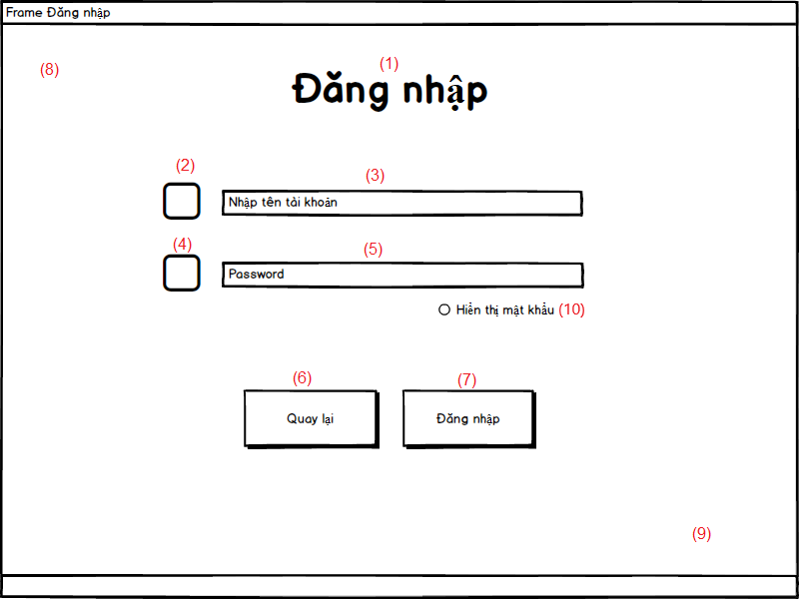

*Hình II.19.1: Giao diện đăng nhập*

**Mô tả chi tiết**: Người dùng sẽ nhập tên tài khoản và mật khẩu vào sau đó ấn nút Đăng nhập. Nút nhập lại dùng để reset lại và người dùng sẽ nhập lại từ đầu để đăng nhập.

**Biến cố phải xử lý:**

|  |  |  |  |
| --- | --- | --- | --- |
| **STT** | **Điều kiện kích hoạt** | **Xử lý** | **Ghi chú** |
| **1** | Khách hàng ấn nút đăng nhập | Đăng nhập vào frame quản lý |  |
| **2** | Khách hàng ấn nút nhập lại | Nhập lại |  |

*Bảng II.19.1: Bảng biến cố phải xử lý giao diện đăng nhập.*

**Mô tả các thành phần của giao diện:**

|  |  |  |  |  |  |
| --- | --- | --- | --- | --- | --- |
| **STT** | **Tên** | **Kiểu** | **Ý nghĩa** | **Miền giá trị** | **Giá trị mặc định** |
| **1** | lbl_DangNhap | JLabel | Trang trí | N/A | Đăng nhập |
| **2** | lbl_User | JLabel | Trang trí | N/A | N/A |
| **3** | txt_User | JTextfield | Nhập tài khoản đăng nhập vào | N/A | Nhập tài khoản |
| **4** | lbl_Password | JLabel | Trang trí | N/A | N/A |
| **5** | txt_Password | JPasswordField | Nhập mật khẩu đăng nhập vào | N/A | Password |
| **6** | lbl_NhapLai | JLabel | Reset txt_User và txt_Password về giá trị mặc định | N/A | Nhập lại |
| **7** | lbl_DangNhap | JLabel | Gửi thông tin tài khoản mật khẩu đi để kiếm tra | N/A | Đăng nhập |
| **8** | lbl_AnhLeft | JLabel | Trang trí | N/A | N/A |
| **9** | lbl_AnhRight | JLabel | Trang trí | N/A | N/A |
| **10** | r_AnHien | radio | Hiển thị chức năng ẩn hiện | N/A | Hiện mật khẩu |

*Bảng II.19.2: Bảng mô tả thành phần giao diện đăng nhập.*

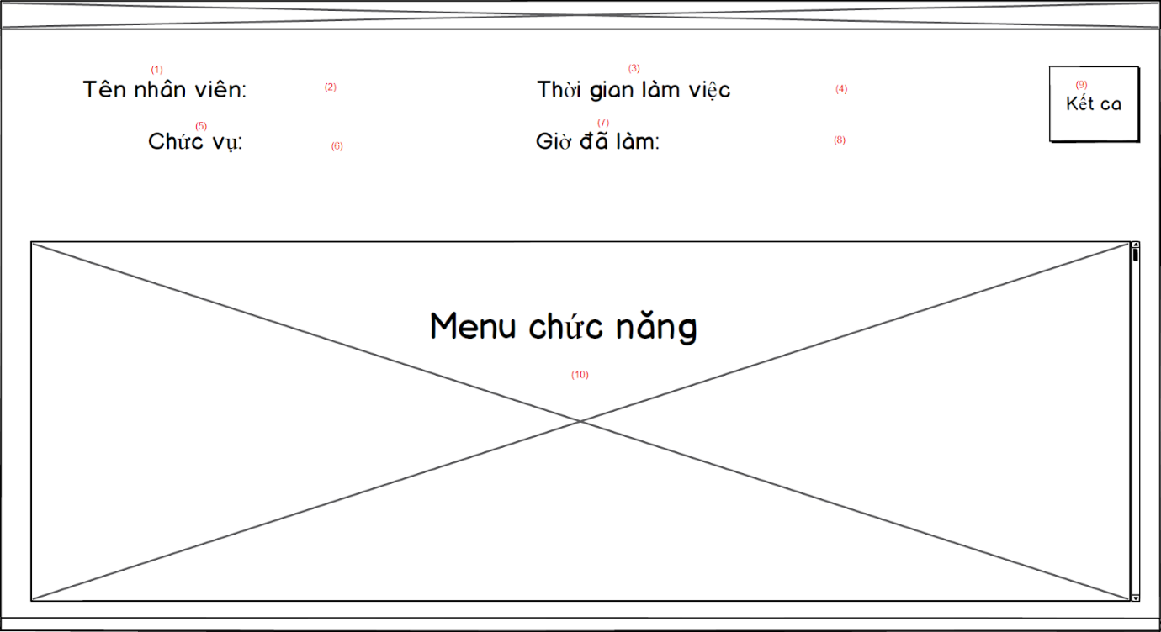

*Hình II.19.1: Giao diện đăng xuất*

**Mô tả chi tiết:** Sau khi đăng nhập Thông tin của công việc đăng nhập sẽ hiện lên frame quản lý. Và ta có thể chọn các chức năng của phần mềm nằm bên trong menu chức năng.

**Biến cố phải xử lý:**

|  |  |  |  |
| --- | --- | --- | --- |
| **STT** | **Điều kiện kích hoạt** | **Xử lý** | **Ghi chú** |
| **1** | Khách hàng chọn chức năng trong menu chức năng | Frame chức năng đó sẽ mở lên |  |
| **2** | Khách hàng ấn nút kết ca | Frame kết ca sẽ mở lên |  |

*Bảng II.19.3: Bảng biến cố phải xử lý giao diện đăng xuất.*

**Mô tả các thành phần của giao diện:**

|  |  |  |  |  |  |
| --- | --- | --- | --- | --- | --- |
| **STT** | **Tên** | **Kiểu** | **Ý nghĩa** | **Miền giá trị** | **Giá trị mặc định** |
| **1** | lbl_TenCongViec1 | JLabel | Hiển thị thông tin công việc | N/A | Tên công việc |
| **2** | lbl_TenCongViec2 | JLabel | Hiển thị thông tin công việc | N/A | N/A |
| 3 | lbl_ThoiGianLamViec1 | JLabel | Hiển thị thông tin ca làm | N/A | Thời gian làm việc |
| **4** | lbl_ ThoiGianLamViec2 | JLabel | Hiển thị thông tin ca làm | N/A | N/A |
| **5** | lbl_ChucVu1 | JLabel | Hiển thị thông tin công việc | N/A | Chức vụ |
| **6** | lbl_ChucVu2 | JLabel | Hiển thị thông tin công việc | N/A | N/A |
| **7** | lbl_GioDaLam1 | JLabel | Hiển thị thông tin ca làm | N/A | Giờ đã làm |
| **8** | lbl_GioDaLam2 | JLabel | Hiển thị thông tin ca làm | N/A | N/A |
| **9** | lbl_KetCa | JLabel | Tạo nút click cho cho việc kết ca | N/A | Kết ca |
| **10** | sp_Menu | JScrollPane | Chứa 1 JPanel(pn_Menu) | N/A | N/A |

*Bảng II.19.4: Bảng mô tả thành phần giao diện đăng xuất.*

Thiết kế dữ liệu lưu trữ

**Danh sách các bảng:**

|  |  |  |  |
| --- | --- | --- | --- |
| **STT** | **Bảng** | **Ý nghĩa** | **Ghi chú** |
| **1** | taikhoan | Dùng tentk để tìm ra manv và kiểm tra tentk và matkhautk |  |
| **2** | CongViec | Để lấy thông tin của công việc chuyển qua frame quản lý |  |

*Bảng II.19.5: Bảng danh sách các bảng dữ liệu.*

**Danh sách thuộc tính bảng 1**

|  |  |  |  |  |  |
| --- | --- | --- | --- | --- | --- |
| **STT** | **Thuộc tính** | **Kiểu** | **Ràng buộc** | **Giá trị khởi động** | **Ghi chú** |
| **1** | manv | Nvarchar(5) | foreign key CongViec(manv) | manv |  |
| **2** | tentk | Nvarchar(20) | N/A | N/A |  |
| **3** | matkhautk | Nvarchar(20) | N/A | N/A |  |

*Bảng II.19.6: Bảng thuộc tính 1.*

**Danh sách thuộc tính bảng 2**

|  |  |  |  |  |  |
| --- | --- | --- | --- | --- | --- |
| **STT** | **Thuộc tính** | **Kiểu** | **Ràng buộc** | **Giá trị khởi động** | **Ghi chú** |
| **1** | manv | Nvarchar(5) | primary key | N/A |  |
| **2** | honv | Nvarchar(20) | N/A | N/A |  |
| **3** | tennv | Nvarchar(20) | N/A | N/A |  |
| **4** | gioitinh | Nvarchar(5) | N/A | N/A |  |
| **5** | ngaysinh | datetime | N/A | N/A |  |
| **6** | diachi | Nvarchar(100) | N/A | N/A |  |
| **7** | cmnd | Nvarchar(15) | N/A | N/A |  |
| **8** | sodienthoai | Nvarchar(15) | N/A | N/A |  |
| **9** | ngayvaolam | datetime | N/A | N/A |  |
| **10** | chucvu | Nvarchar(5) | foreign key chucvu(macv) | macv |  |
| **11** | trangthai | int | N/A | N/A |  |

*Bảng II.19.7: Bảng thuộc tính 2.*

**Danh sách các biến**

**TaiKhoanDTO**

|  |  |  |  |  |
| --- | --- | --- | --- | --- |
| **STT** | **Biến** | **Kiểu** | **Ý nghĩa** | **Ghi chú** |
| **1** | strMaNV | String | Thuộc tính mã công việc | foreign key |
| **2** | strTaiKhoan | String | Thuộc tính tài khoản |  |
| **3** | strMatKhau | String | Thuộc tính mật khẩu |  |

*Bảng II.19.8: Bảng danh sách biến TaiKhoanDTO.*

**CongViecDTO**

|  |  |  |  |  |
| --- | --- | --- | --- | --- |
| **STT** | **Biến** | **Kiểu** | **Ý nghĩa** | **Ghi chú** |
| **1** | strMaNV | String | Thuộc tính mã công việc | primary key |
| **2** | strHoNV | String | Thuộc tính họ công việc |  |
| **3** | strTenNV | String | Thuộc tính tên công việc |  |
| **4** | strGioiTinh | String | Thuộc tính giới tính |  |
| **5** | strDiaChi | String | Thuộc tính địa chỉ |  |
| **6** | strCMND | String | Thuộc tính chứng minh nhân dân |  |
| **7** | strSDT | String | Thuộc tính số điện thoại |  |
| **8** | strChucVu | String | Thuộc tính chức vụ |  |
| **9** | iTrangThai | int | Thuộc tính trạng thái |  |
| **10** | strNgaySinh | String | Thuộc tính ngày sinh |  |
| **11** | strNgayVaoLAm | String | Thuộc tính ngày vào làm |  |

*Bảng II.19.9: Bảng danh sách các biến CongViecDTO .*

Thiết kế xử lý

**DangNhapController**

|  |  |  |  |  |  |
| --- | --- | --- | --- | --- | --- |
| **STT** | **Hàm** | **Tham số** | **Kết quả trả về** | **Giải thuật** | **Ý nghĩa** |
| **1** | DangNhapController | String strTaiKhoan,String strMatKhau | String |  | Kiểm tra tài khoản mật khẩu khi đăng nhập, và lấy thông tin công việc đó gửi qua frame quản lý |

*Bảng II.19.10: Bảng thiết kế xử lý DangNhapController .*

**CongViecController**

|  |  |  |  |  |  |  |
| --- | --- | --- | --- | --- | --- | --- |
| **STT** | **Hàm** | **Tham số** | **Kết quả trả về** | **Giải thuật** | **Ý nghĩa** | **Ghi chú** |
| **1** | ThemCongViec | ArrayList | String | N/A | Thêm công việc vào database |  |
| **2** | SuaCongViec | ArrayList | String | N/A | Cập nhật công việc vào database |  |
| **3** | AnCongViec | int | String | N/A | Cập nhật trạng thái công việc vào database |  |
| **4** | TaiLenTable | N/A | ArrayList | N/A | Upload dữ liệu lên table |  |
| **5** | XuatFile | N/A | String | N/A | Xuất ra file excel |  |

*Bảng II.19.11: Bảng thiết kế xử lý CongViecConTroller .*

**20) Kết ca**

Thiết kế giao diện

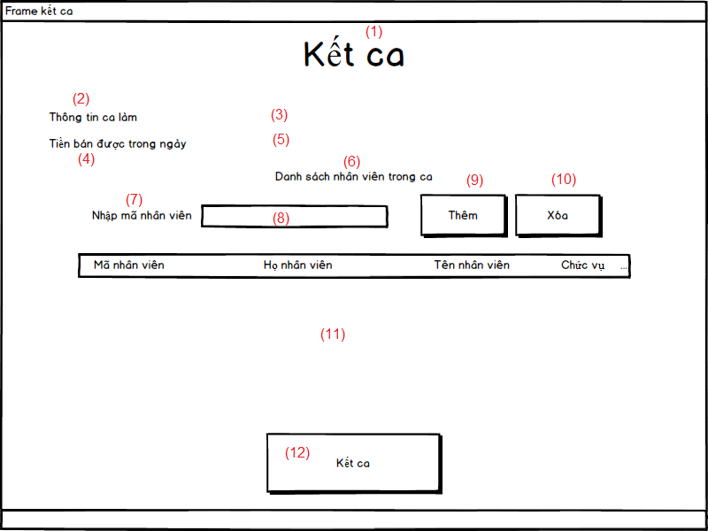

*Hình III.20.1: Giao diện kết ca.*

**Mô tả chi tiết:** khi mà  người sử dụng chọn vào nút kết ca ở Frame quản lý thì frame kết ca sẽ hiện lên và thể hiện đầy đủ thông tin ca làm và thông tin công việc trong ca đó.

**Biến cố phải xử lý:**

|  |  |  |  |
| --- | --- | --- | --- |
| **STT** | **Điều kiện kích hoạt** | **Xử lý** | **Ghi chú** |
| **1** | Người dùng chọn chức năng thêm | Sẽ thêm manv, honv, tennv, chucvu vào table | Cần nhập mã công việc, và kiểm tra trong table không có mã công việc đó |
| **2** | Người dùng ấn nút xóa | Một row trong table sẽ bị xóa | Cần phải chọn 1 row mới có thể xóa |
| **3** | Người dùng ấn nút kết ca | Farme sẽ bị đóng và dữ liệu ca làm và giờ làm sẽ update lên database |  |

*Bảng III.20.1: Bảng biến cố phải xử lý giao diện kết ca.*

**Mô tả các thành phần của giao diện:**

|  |  |  |  |  |  |
| --- | --- | --- | --- | --- | --- |
| **STT** | **Tên** | **Kiểu** | **Ý nghĩa** | **Miền giá trị** | **Giá trị mặc định** |
| **1** | lbl_KetCa1 | JLabel | Hiển thị thông tin ket ca | N/A | Kết ca |
| **2** | lbl_ThongTinCaLam1 | JLabel | Hiển thị thông tin ca làm | N/A | Thông tin ca làm |
| **3** | lbl_ThongTinCaLam2 | JLabel | Hiển thị thông tin ca làm | N/A | N/A |
| **4** | lbl_TienBanDuocTrongNgay1 | JLabel | Hiển thị thông tin doanh thu | N/A | Tiền bán được trong ngày |
| **5** | lbl_TienBanDuocTrongNgay2 | JLabel | Hiển thị thông tin doanh thu | N/A | N/A |
| **6** | lbl_DSCongViec | JLabel | Hiển thị nội dung | N/A | Danh sách công việc trong ca |
| **7** | lbl_NhapMa | JLabel | Hiển thị nội dung | N/A | Nhập mã công việc |
| **8** | txt_NhapMa | JTextfield | Nhập mã công việc vào | N/A | N/A |
| **9** | lbl_Them | JLabel | Thêm thông tin công việc vào table | N/A | N/A |
| **10** | lbl_Xoa | JLabel | Xóa 1 row đã chọn khỏi table | N/A | N/A |
| **11** | tbl_DSNVTrongCa | JTable | Thể hiện các công việc trong ca | N/A | N/A |
| **12** | lbl_KetCa2 | JLabel | Đóng frame là lưu dữ liệu ca làm của công việc lên database | N/A | Kết ca |

*Bảng III.20.2: Bảng thành phần giao diện kết ca.*

Thiết kế dữ liệu lưu trữ

**Danh sách các bảng:**

|  |  |  |
| --- | --- | --- |
| **STT** | **Bảng** | **Ý nghĩa** |
| **1** | CongViec | Để lấy thông tin của công việc chuyển qua frame quản lý |
| **2** | calam | Để lấy thông tin ca làm |
| **3** | giolam | Sau khi kết ca thì giờ làm từng công việc sẽ cập nhật vào |

*Bảng III.20.3: Bảng danh sách các bảng.*

**Danh sách thuộc tính bảng 1**

|  |  |  |  |  |  |
| --- | --- | --- | --- | --- | --- |
| **STT** | **Thuộc tính** | **Kiểu** | **Ràng buộc** | **Giá trị khởi động** | **Ghi chú** |
| **1** | manv | Nvarchar(5) | primary key | N/A |  |
| **2** | honv | Nvarchar(20) | N/A | N/A |  |
| **3** | tennv | Nvarchar(20) | N/A | N/A |  |
| **4** | gioitinh | Nvarchar(5) | N/A | N/A |  |
| **5** | ngaysinh | datetime | N/A | N/A |  |
| **6** | diachi | Nvarchar(100) | N/A | N/A |  |
| **7** | cmnd | Nvarchar(15) | N/A | N/A |  |
| **8** | sodienthoai | Nvarchar(15) | N/A | N/A |  |
| **9** | ngayvaolam | datetime | N/A | N/A |  |
| **10** | chucvu | Nvarchar(5) | foreign key chucvu(macv) | macv |  |
| **11** | trangthai | int | N/A | N/A |  |

*Bảng III.20.4: Bảng thuộc tính bảng 1.*

**Danh sách thuộc tính bảng 2**

|  |  |  |  |  |  |
| --- | --- | --- | --- | --- | --- |
| **STT** | **Thuộc tính** | **Kiểu** | **Ràng buộc** | **Giá trị khởi động** | **Ghi chú** |
| **1** | mac | Nvarchar(5) | primary key | N/A |  |
| **2** | tenc | Nvarchar(10) | N/A | N/A |  |
| **3** | thoigianbd | Time | N/A | N/A |  |
| **4** | thoigiankt | time | N/A | N/A |  |
| **5** | gio | time | N/A | N/A |  |

*Bảng III.20.5: Bảng thuộc tính bảng 2.*

**Danh sách thuộc tính bảng 3**

|  |  |  |  |  |  |
| --- | --- | --- | --- | --- | --- |
| **STT** | **Thuộc tính** | **Kiểu** | **Ràng buộc** | **Giá trị khởi động** | **Ghi chú** |
| **1** | manv | Nvarchar(5) | foreign key CongViec(manv) | N/A |  |
| **2** | mac | Nvarchar(10) | foreign key calam(mac) | N/A |  |
| **3** | ngaylam | Time |  | N/A |  |

*Bảng III.20.6: Bảng thuộc tính bảng 3.*

**Danh sách các biến**

**CongViecDTO**

|  |  |  |  |  |
| --- | --- | --- | --- | --- |
| **STT** | **Biến** | **Kiểu** | **Ý nghĩa** | **Ghi chú** |
| **1** | strMaNV | String | Thuộc tính mã công việc | primary key |
| **2** | strHoNV | String | Thuộc tính họ công việc |  |
| **3** | strTenNV | String | Thuộc tính tên công việc |  |
| **4** | strGioiTinh | String | Thuộc tính giới tính |  |
| **5** | strDiaChi | String | Thuộc tính địa chỉ |  |
| **6** | strCMND | String | Thuộc tính chứng minh nhân dân |  |
| **7** | strSDT | String | Thuộc tính số điện thoại |  |
| **8** | strChucVu | String | Thuộc tính chức vụ |  |
| **9** | iTrangThai | int | Thuộc tính trạng thái |  |
| **10** | strNgaySinh | String | Thuộc tính ngày sinh |  |
| **11** | strNgayVaoLAm | String | Thuộc tính ngày vào làm |  |

*Bảng III.20.7: Bảng danh sách biến CongViecDTO.*

**CaLamDTO**

|  |  |  |  |  |
| --- | --- | --- | --- | --- |
| **STT** | **Biến** | **Kiểu** | **Ý nghĩa** | **Ghi chú** |
| **1** | strmac | String | Thuộc tính mã ca | primary key |
| **2** | strtenc | String | Thuộc tính tên ca |  |
| **3** | strthoigianbd | String | Thuộc tính thời gian bắt đầu |  |
| **4** | strthoigiankt | String | Thuộc tính thời gian kết thúc |  |
| **5** | strgio | String | Giờ làm của một ca |  |

*Bảng III.20.8: Bảng danh sách biến CaLamDTO.*

**GioLamDTO**

|  |  |  |  |  |
| --- | --- | --- | --- | --- |
| **STT** | **Biến** | **Kiểu** | **Ý nghĩa** | **Ghi chú** |
| **1** | strmanv | String | Thuộc tính mã công việc | foreign key |
| **2** | strmac | String | Thuộc tính mã ca | foreign key |
| **3** | strngaylam | String | Thuộc tính ngày làm |  |

*Bảng III.20.9: Bảng danh sách biến GioLamDTO.*

Thiết kế xử lý

**GioLamController**

|  |  |  |  |  |  |  |
| --- | --- | --- | --- | --- | --- | --- |
| **STT** | **Hàm** | **Tham số** | **Kết quả trả về** | **Giải thuật** | **Ý nghĩa** | **Ghi chú** |
| **1** | ThemGioLam | ArrayList, strmac, strnc, strngaylam | N/A | N/A | Thềm giờ làm của công việc khi kết ca |  |

*Bảng III.20.10: Bảng thiết kế xử lý kết ca..*